1

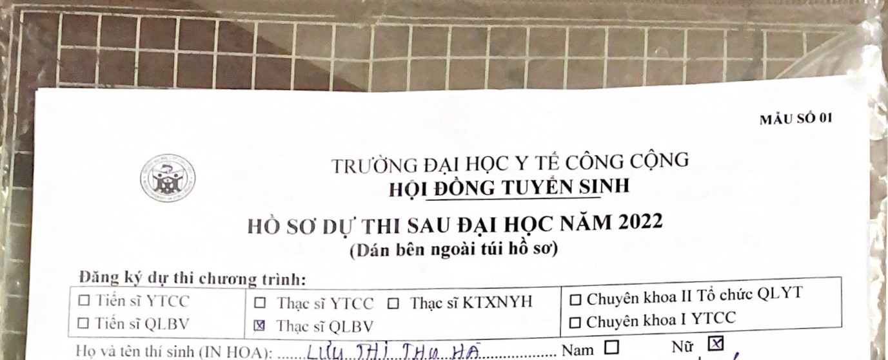

u

Ah).'..fffflð...v.h....

 Sinh ngày ..3/......tháng .05.... nam 119.1 Nui sinh: ...ÐR...T.Y.O.... .Dân töc: ...kJF.,L..



nuróc

Cl

Chirng minh thir nhàn d h; can ctrðc công dân:... ROÑ.•Z.S.J).

Nghè nghièp: .... Näm bát dàu vào nghè: . c? A OX...

Co quan công tác:

Vän bäng hoc: Truong

. ......Näm tót nghièp: ...a...r¿îs..m......... Xåp Ioai: .

Vän bàng Sau doi hQc: Tru&ng

...Ngành: Xép Ioai:

Bö sung kièn thúc YTCC (nèu co): hoàn thành Û Bô sung kién thúc QLYT (néu có): Ðã hoàn thành D

Bò sung kièn thúc KTXNYH (nèu có): Dã hoàn thành C]

Dôi tu•qrng tru tiên: nhlt binh C]

Ngtrði có thöi gian công tác Iiên tyc > 2 näm tai Khu Thitcrng binh, ngtcùi hi,-ång chính stich lhtttmg

 Anh hùng l!tc ltrqrng V'û trang, anh hùng lat) döng C]

Xgtrðri dûn [tic Illiêu st; khíill t/ltrùng Ini >2 Con dé Clia ngttùi hogt chién nhiêm chit d(5c hod hoc, näm Khu I ditqc US' ban nhün dån cåp tinh công nh(in C]

[)ôi turqng du thi: Tu do

Dia chi lièn he vái thi

Dièn thoai

HO SO GÓM:

l . Phiéu däng ký dv thi sau hoc.

1. So yéu lich có dán anh và dóng dâu giáp lai (thöi gian không quá 6 tháng tính dén thði diem du thi).
2. Ban sao còng chírng các ván bäng, chú•ng chi sau:
   1. Báng töt nghièp dai hQC, bång diêm dai hoc;
   2. Bäng tôt nghišp Sau dai hQC. bång diêm Sau dai hoc;
   3. Chúrng m inh thtr nhân dân/Thè cän CLrác còng dân;
   4. Các vän bäng tiêng Anh theo qui dinh;

 e. Các chðrng chi bô sung các món hqc theo quy dinh (néu thuêc diên phái bd sung kién thúc).

1. L)õi vÚi thi Sinh du thi CKI YTCC và CKII TCQLYT Ià công chúc, viên chi'rc, hò so cân có Công vän cir di tuvèn cúa co quan quan IS trgc tiêp (nêu có) ho*c dŒn cam kêt hQC tçr nguyên cùa thí sinh.
2. Giây chL'rng nh4n dú st'rc khóe hQC tap, công tác cùa mot bênh viÇn da khoa.
3. Vän bán có giá tri pháp lý vé dôi ttrqng tru tiên (néu thuOc diÇn tru tiên).
4. 04 tinh (car 3x4) chup trong vòng 6 tháng tính dên thöi diêm nop hô so dlr tuyén (ghi rö ho, tên và ngày, tháng, núm Sinh mat sau cúa ánh).
5. 02 Phong bi dán tem trong mróc. ghi rõ ho tên, dia chi ngurði nhân. I)ôi Îtarng dc," thi ng/liêlt Cilia' Sinh bô sung 9, 10, I I, 12, 13:
6. Lyl lich khoa hQC có dán ành và dóng dâu giáp lai (thði gian không quá 6 tháng tính dén thði diêm nöp hd so däng kí xét tuyên)
7. Minh chírng thám nién công tác và kinh nghiÇm quan Iý (néu có).

I l. 05 Quyén DC ctrcrng nghiên cúu

1. Thir giúi thiÇu Clia it nhât 01 nhà khoa hoc có chic danh CJS, PGS hooc có hoc vi TSKH, TS dã tham gia hoat dong chuyên môn vúi ngtrüi dlr tuyên và am hiéu lïnh vyc mà ngtrði dlr tuyên dlr dinh nghiên círu
2. Ban ké các danh muc cóng trinh NC KH dä dtrqc công bó trên các tap chi KH kèm theo bån photocopy các công trinh dó.

Xhän /ló sa ngày........ tháng .nám 2022 Nguði nhân & kiêm tra I-IS:

MAU SC) 01

TRU'ÖNC, DAI HOC Y Tfr CC)NG CONG DONG TUYÉN SINH

# HO SO DV' THI SAU HOC NÃM 2022

(l)án bên ngoài túi hà sc)

l).'ino k' (Itr thi chtro•n trinh:

a Tièn si Y' ECC a sì YTCC a KTXNYH a Chuyên khoa 11 Tb chúc QLYT Tièn QI.BV sìQl BV a Chuyên khoa 1 YTCC 1 10 tèn thi sinh (IN IIOA): . Lu LI 'th.'lt).ø..fflh................

Sinh ngày ...3,1 . ..tháng .O,S.... näm IlfJ.ta....• Noi sinh: ...P)R...ÃÄ.............Dân tQc: ...k J*VL...

Chi'rng minh thtr nhàn dà hè cän cuóc công

Nghè nghièp: ..... Näm bát dâu vào nghè: ...2). Dl... Co quan còng tác: ..ß.îhÁ...í.bÛ-n.....Toîn....dkï».....þÑ.A4.....

Vån bang dai hQc: Trurðng

Hè:.....v .......Näm tòt nghièp: ...A'...rdõ»..ÛQ......... Xêp loqi: ..âû.l..........

Vän bang Sau doi hoc: Tru&ng

. Näm tôt nghièp: .................Ngành: . Xép loqi: .

Bò sung kiên thúc YTCC (néu có): Dà hoàn thành Cl Bô sung kién thúc QLYT (néu có): Ðã hoàn thành

Bò sung kiên thúc KTXNYH (nèu có): Dà hoàn thành Dôi tru tiên:

Ngtrði có thði gian công tác liên tuc > 2 näm t4i Khu Thito•ng binh, ngltùi hlCòng chính sách nhu• thtcang binh

Con Anh hùng I!tc Izrwng vû trang anh hùng lao döng

Ngtròi cl(in toc thiéll si cc; hó khíill t/nròng Irti > 2 Con cianguùi hogt döng khüng chién bi nhiêm chcit döc hoá hpc, nõtm tai Khu I C] ditgc Uý ban nhån (Itin cåp tinh cóng nh(in D Dôi turçyng dg thi: Tçr do cU qu n nhà nuóc a Dia chi lièn hê vói thí sinh: ......G.'.JA.

Dien Ihooi

SO GÓM:

Phiêu dáng ký dg thi sau hoc.

1. sU yéu lý lich có dán ånh và dóng dâu giáp Iai (thöi gian không quá 6 tháng tính dén thði diém dv thi).
2. Bán sao còng chírng các vän báng, chi'rng chi sau:
   1. Báng tót nghiÇp dai 119c, bång diêm dai hqc;
   2. Bäng tót nghiÇp Sau d4i 119c. báng diêm Sau dai hoc;
   3. Chúrng minh thtr nhân dân/Thè cän curóc công dân;
   4. Các vän bing tiêng Anh theo qui dinh;
   5. Các chúng chi bô sung các món 119c theo quy dinh (néu thuêc diên phåi bð sung kién thúc).
3. vói Ihí sinh dit thi CKI YTCC vc'l CKII TCQLYT là côn} chúrc, viên chúrc, hò sa cân có Công vän Cl'r di dv tuyèn cúa co quan quån Iý trgc tiêp (nêu có) 1104c dun cam ket hoc tg nguyên cùa thí sinh.
4. Giây chúrng nhân dil st'rc khóe hQC tâp, công tác cùa mot bênh viên da khoa.
5. Vän bán cc) giá tri pháp IS ve dói turcyng tru tiên (nêu thuêc diên tru tiên).
6. 04 ánh (co 3x4) cm1P trong vòng 6 tháng tính dên thði diém nQp hò so dg tuyên (ghi rõ ho, tên và ngày, tháng, näm sinh mat sau cùa ånh).
7. 02 Phong bi dán tem trong ntróc. ghi rö ho ten, dia chi nguði nhân.

Doi tltçng dv thi nglliên Cli'll sinh ho sung ntgc 9, IO, Il, 12, 13:

1. IS lich khoa hQC có dán ánh và dóng dâu giáp Iai (thði gian không quá 6 tháng tính dén thði diém nêp IIB so däng kí xét tuyên)

IO. Minh chúng thâm nièn công tác và kinh nghiÇm quan lý (néu có).

I l. 05 Quyèn Dè ctro•ng nghiên cúu

1. Thu giói thiÇu cúa ít nhâl 01 nhà khoa hoc có chúc danh GS, PGS hoac có hoc vi TSKH, TS dã tham gia hoat döng chuyên môn vói ngtrði tuyèn và am hiêu Iïnh mà ngtrði tuyên dçr dinh nghiên cúu
2. Ban ké cáe danll còng trinh NCKH dä dtrqc eông b(f) trên các tap chi K 1-1 kèm theo bån photocopy các công trinh dó.

Nhcin /7ó sor ngùy.... tháng .nùm 2022 Nguði nhân & kiêm tra FIS:

SÖ 02 cQNG HöA xÂ 1101 cııÜ NGIIİA vıÇT NAM

TRU 'ÖNG DAİ ııoc Y Ti? CÖNG cQNG DÖc lâp — Tır do— Hanlı phüc

|  |  |  |  |
| --- | --- | --- | --- |
| Dün | PHIÛU DANG DV k' dır thi chıı•oıı trinh: | TUYÛN SINH SAU D41 HOC NÂM 2022 | |
| si YTCC si KTXNYII si (91MV |  | m Chuyân khoa 11 Tö chûc QLYT m Chuyân khoa ı YTCC |

vü tün thi sinli (İN IAOA): U. mı..YH.u..H.A.................. Nam Nü Sinh ngüy ..ll...thâng ..CÇ nâm .lfÂJ. Nai sinh: ...../k..i.ü........... Dân tğc:

Clıürng minh thır nhân dânhlthe cân cıröc cöng dân:...

NghĞ nghiğp: . J)lâl ..Jçi611J Nâm bit dâu vâo nghĞ: ..ZÎQÜ..........

Co quan cöng tâc: ......ZÎ'JI.....Y.L....ILD»..MJZ)....../.İÂ....LXÎ.I............................................. ......

Vün bing dai hç»c: Trubng ilğ:....ı.Lı.H.. .......Nâm tĞt nghiğp: ZGZ.Q.......Ngânh: ......G.e..ç.Xa.D.D...... XĞp loşİ: .ffiaı......

Van bâng Tluıc sî (nâu cö): Truöng

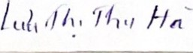 .......Nâm töt nghiÇp: ......Ngânh:XĞp loşİ (nâu cö): .

Vün bâng Chuyûn khoa I (nĞu cö): Truöng vıç:..... . .......Nüm löi nghıep.'Î .................Ngânh: Xâp loqi (nĞu cö):

Bö sung kiĞn (hürc YTCC (nül cö): Dü hoân thânh BÖ sung kiân thürc QLYT (neu cö): Dâ hoân thânh

Bö sung kiĞn Ihürc XNKTYH (neu cö): Dü hoân thânh

Döi tırçmg tru tiân:

Nguöi cö thöi gian cöng lâc liân t!1C 2 nüm İği Thıcmıg binh, ngıröi hıröng chinh sdch nhıc thıccmg binh

Anh hüng lırc lıqnıg vü trang, anh hüng lao döng

Ngıttji dün IOC Ihic;ıı sö cö hö khtiıı Ihlfûng Irıİ Con de; cûa ngırÛİ hoqt döngkhcingchic;n bi nhiÜn chüt d(5c hod nüm l(li MIII VIII' I hoc, dırçyc ban nhün dün cüp tinh cöng nhün m

Döi lırçrng dır tini: TV do cu quan nhâ nu6c m

Dia Chi liûn lığ vbi thi sinh: .....Çû...;lj...7.fAâ...Ç.4LL...JL9..J.YĞ........

.lfî.nn. DiÇn tlıo,pi DD:...Z.8J.dL.Ğ2C.6k..... Email: .

Töi xin IV ngııyğn döıng kj Illi ıııyc;n. Töi xin cam doan nhÛcng thöng tin trân lâl dıing sır Ihçît vü sö thırc hiç;n d17ng qui cilâ, quy dınh cıia Al/ıîı nırÛc, BÖ Gido cl(1C Düo 1410, BÖ Y lâ vü nhû Trıcûng ban hûnh nâll dıcçyc lııyön.

Ngây Af. thdng [5. nüm 2022

Ngıröi ding iş

(Ki vü ghi rö h? tün)

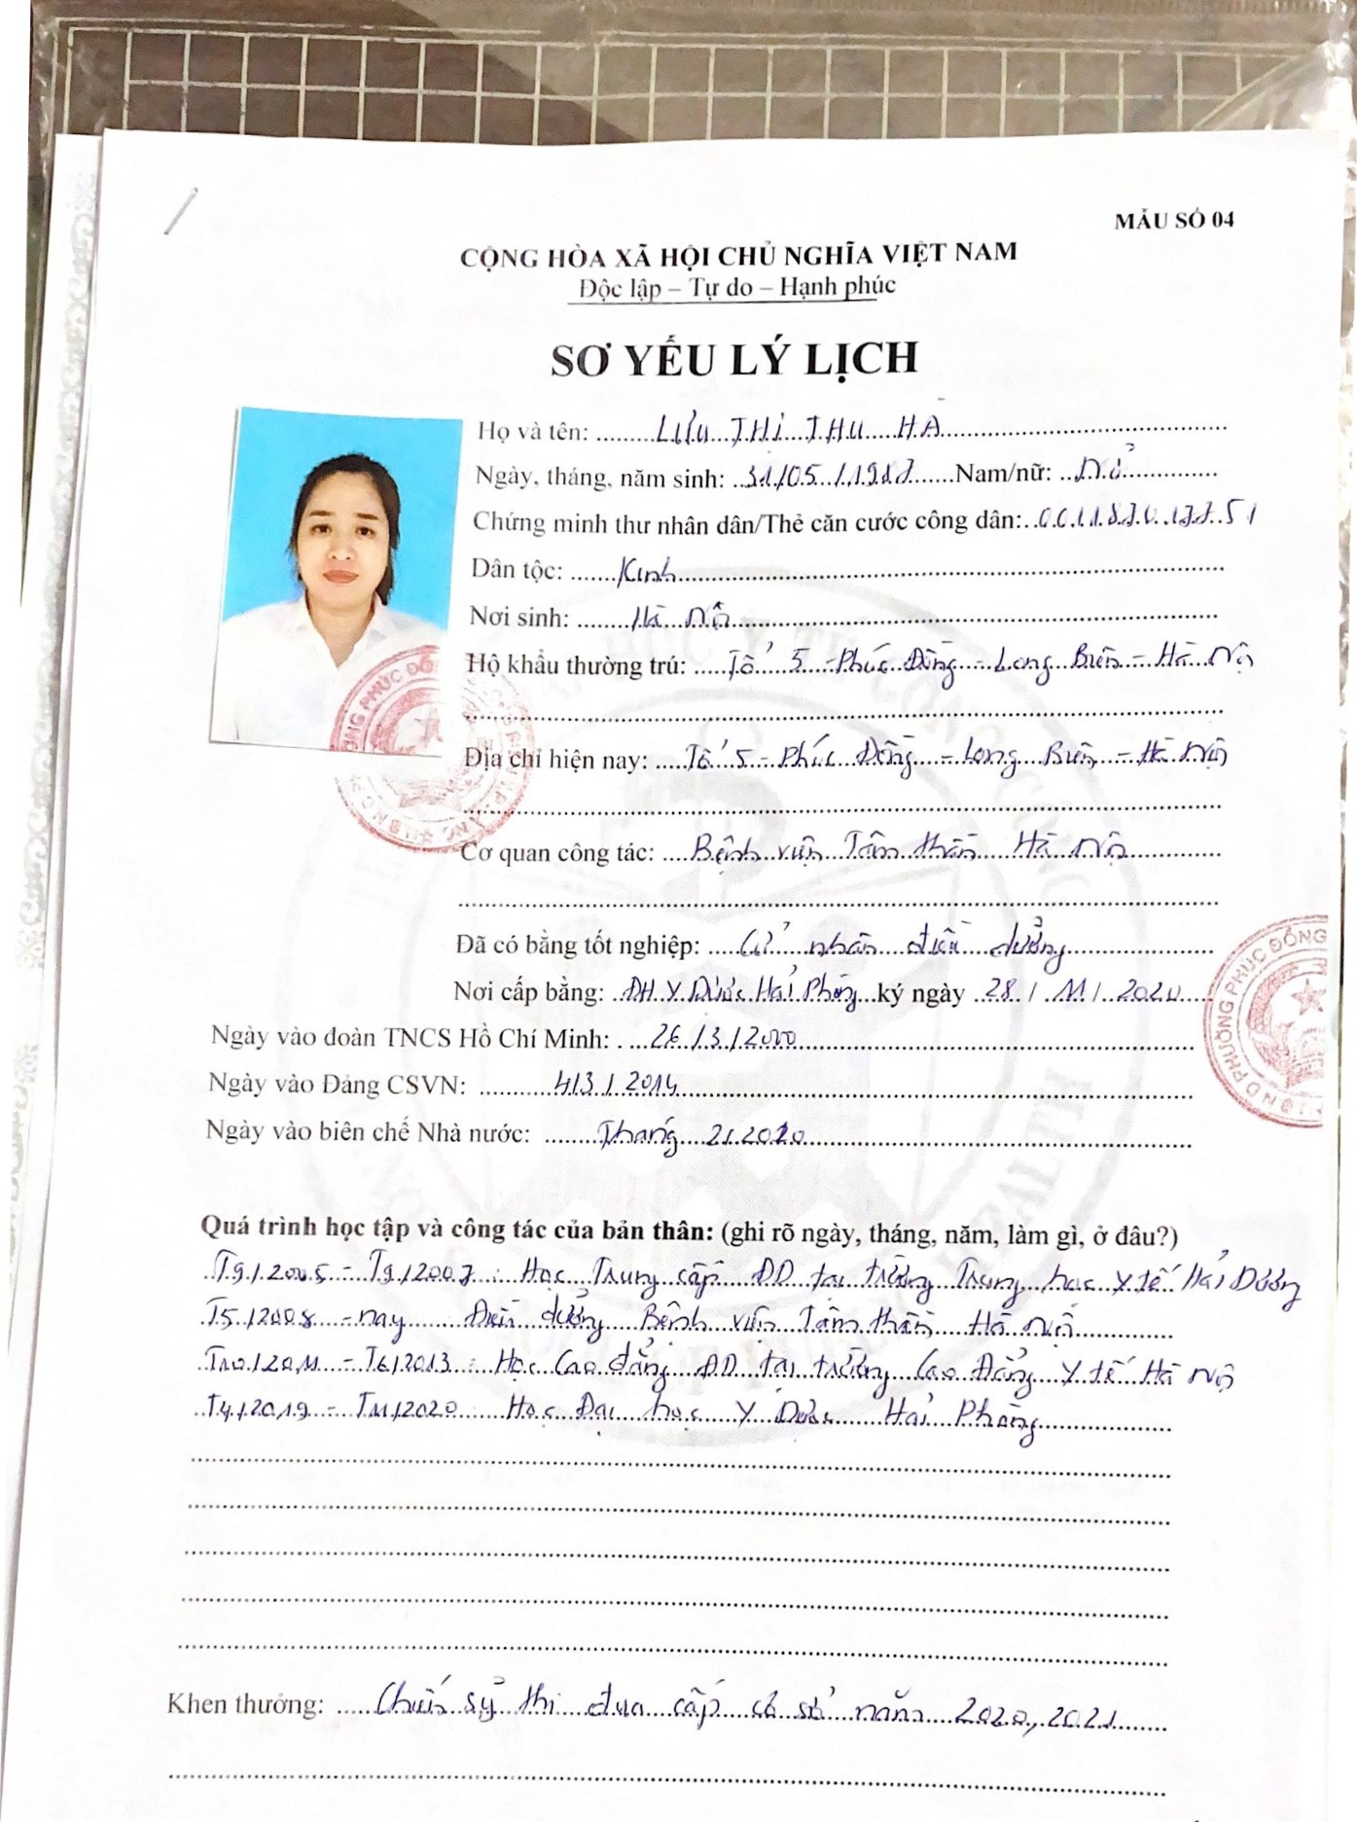

1

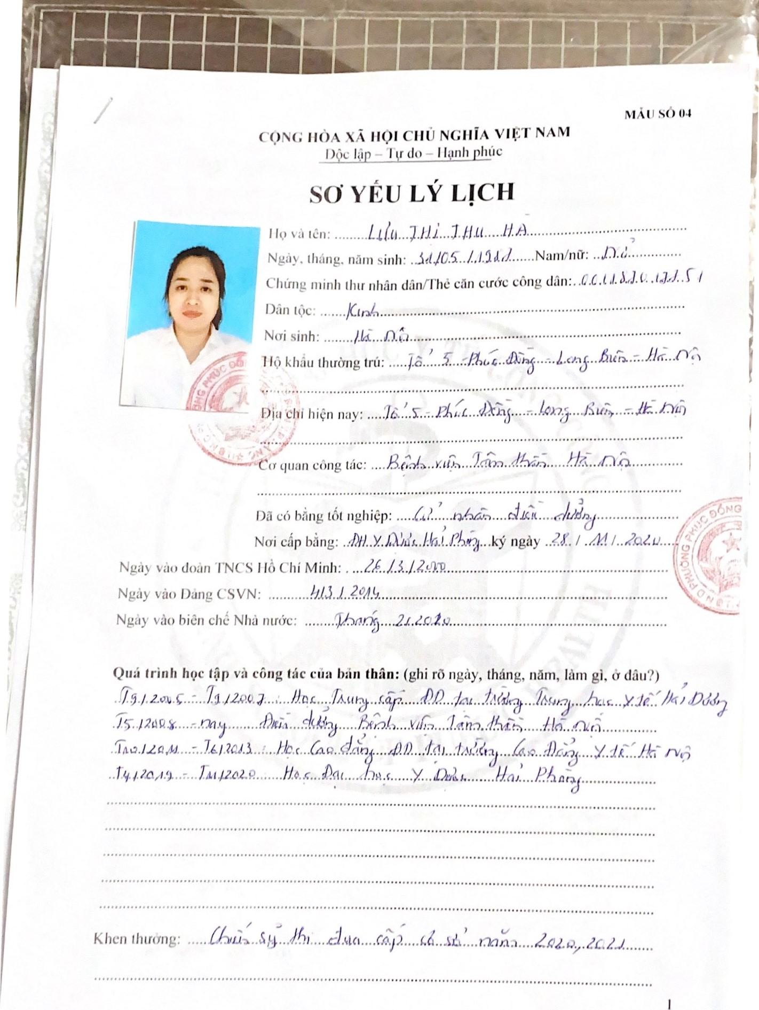

j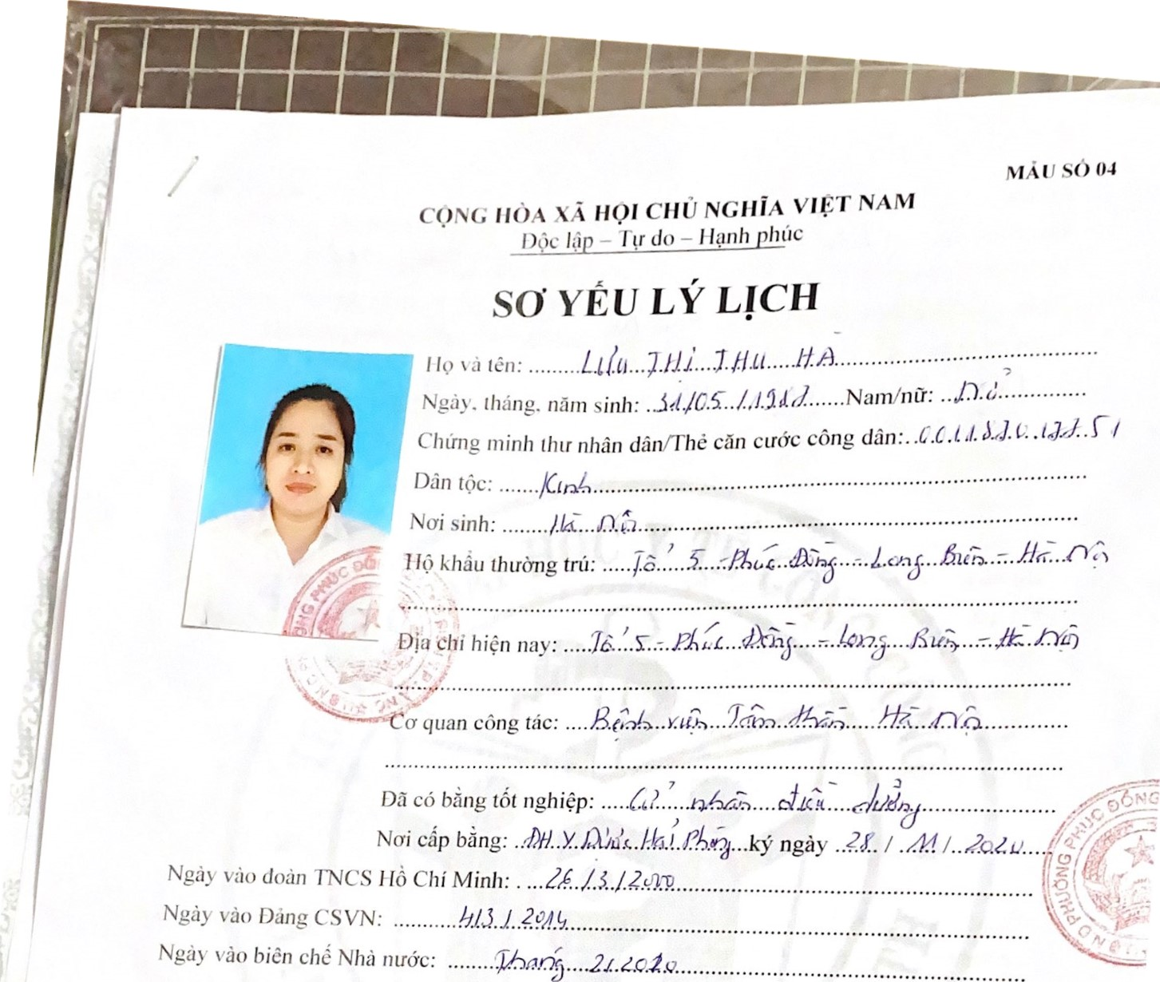

Quá trinh hoc tûp và công tác ctia bin thân: (ghi rõ ngày, tháng, näm, làm gi, dâu?)

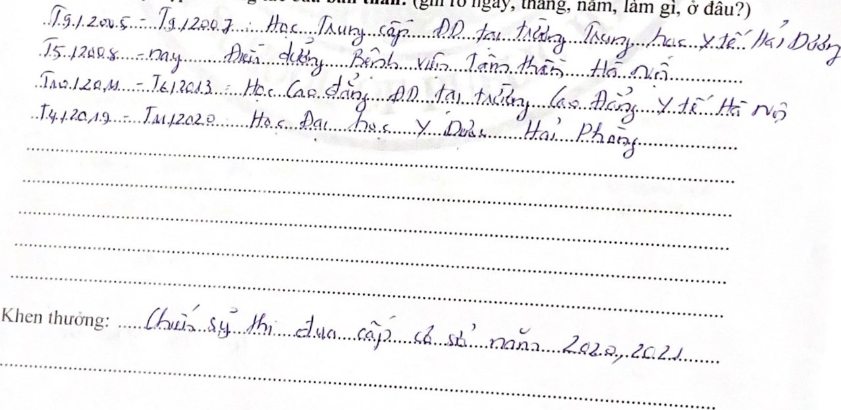

1

AM

SC) 04

KS Iuât: .,l/.£ns... . .Nàlll sinh: ../d.o.å.Z...... HO V'à ten 13b: . VJ.ÇÁ.....

cu quan còng tác:

Nghež nghiêp, chtic vu Ilièn nay: ......//.'2u..Ál... .

Tóm tät nhùng môc chính trong quá trinh công tic: . f Oh-s."...HE.n.(3.

HQ và tên Me: ..:'U7J...ílOcco.. . . ...Näm sinh:

cU quan công tác:

Nghè nghiêp chúc vu hiÇn nay:

Tóm tát nhùng móc chính trong quá trình công tác: .d....h0G......Øna...àL'.Ò2J,.........................

Anh chi em ruêt, vq hoac chông, con (néu có): (Ghi rõ HQ Îèn, ngày sinh, nghë nghiép, nai công tác, hec tap czža tirng ngtròl)

.......fin.,....l.lda....rãa...láa............. .. .. .... .....

Tõi Xin cam doan nh17ng Iòi khai trên là tiling Slr thêt, nèll cc; gi sai tôi Xin chill hoùn toùn chill

trách nhiêm.

Xác nhûn ctia Thi trtrúng cc quan hoac Clia UBND phtrìrng (xã)

JVgà_V' ar.... thcing . C.f nõllžl 2022

Ngtròi khai

(KJ l'ù ghi h" tin)

2

|  |
| --- |
| AM  MAU SO 04 Ký luât:  ..Näm  sinh.  Lw»...VnÀ...VJ.i7Á.......  HO và ten Bò:  cU quan còng tác:  Nghè nghièp, Chuc hiên nay: ......//.ù..]aí...........  Tóm tát nhùng cong tác:  moc  chính  trong  quá  trình  quan  công  tác:  Nghê nghiÇp chúc vu hiên nay: .  Tóm tät nhùng móc chính trong quá trình công tác:  .d...FJ¥;......t/áÆ2...'.ûñJ,..................................  Anh chi em ruot, hoac chông, con (néu có): (Ghi rö tèn. ngày sinh, nghé nghiép, nai công tác, /IQC têp cia tirng nguðl)  ...Ehn.;....lula....lüå....lláa...............  ..  Tôi Xin cam doan nhùng Iùi khai trên là dling sv th(ît, nêll cc; gi sai tôi Xin chill hoàn toùn chili |

trách nhiêm.

Xác nhûn ctia Tliti trtró•ng cc quan

1104c ctia UBND phtröng (xä)

Ngày a Iháng .t.Ý. näm 2022

Ngtrò•i khai

(K.í• ghi rô ho Nn)

((/ÆØu —

# 46, TA, Z-

2

|  |
| --- |
| Ngày 1 8 tháng 5 näm 2022  z (Bäng chù: Ngày mtròi tám, tháng näm, näm hai nghin không tiñm hai morai hai).  Tai UBND phtr&ng Phúc E)ông. Tôi Trân Thu Fliên - Công chi'rc Tir pháp 1--10 tich phtrðng Phúc Ðòng, quân Long Biên, thành phó Hà NQi.  Chl'rng thtrc .  m Ltru Thi Thu Hà. Cän ctróc công dân: 001187017751  Cam doan dã hiêu và tir Chiu trách nhiêm V'ê nêi dung Clia giay to, vän bån và dã ký vào giây tð, vän bån này tnróc mat bà Vü Thi Diu là ngtrÖi tiêp nhûn hô so. Só chÚrng thyc 65 quyên sô 01 - SCT/CK, DC. |

Ngày 18 tháng 5 näm 2022

Nguði tiêp nhân hô so

(ký, ghi rõ he, tên)

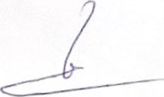

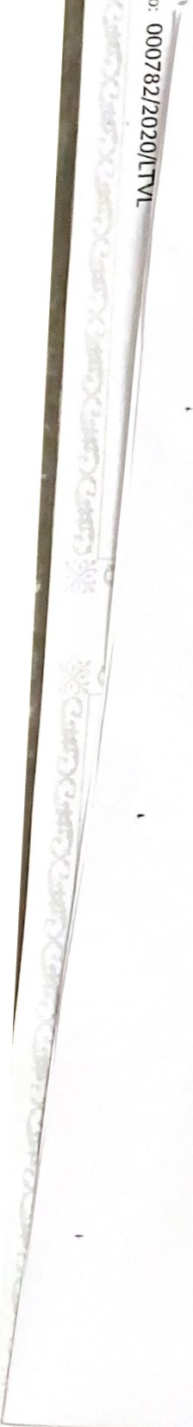Vü Thi Diu

NgtrÖi J€ý chú•ng thy•c

CONG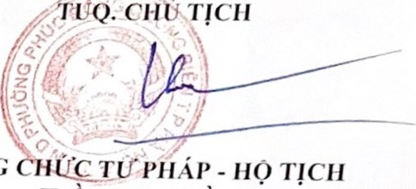

Tràn Thu I-Iiên



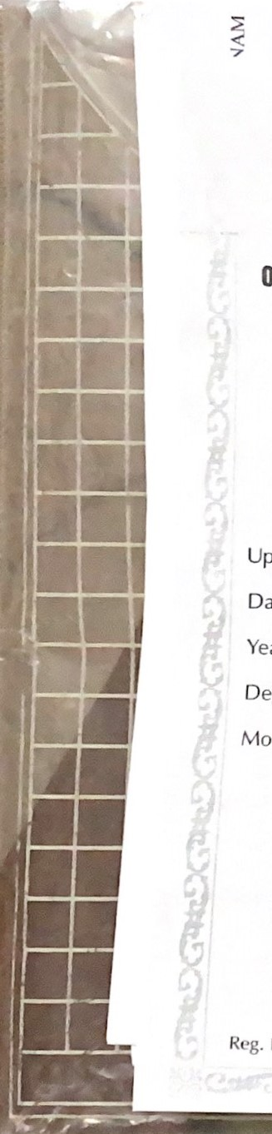SOCIALISTREPUBLICOFVIETNAM

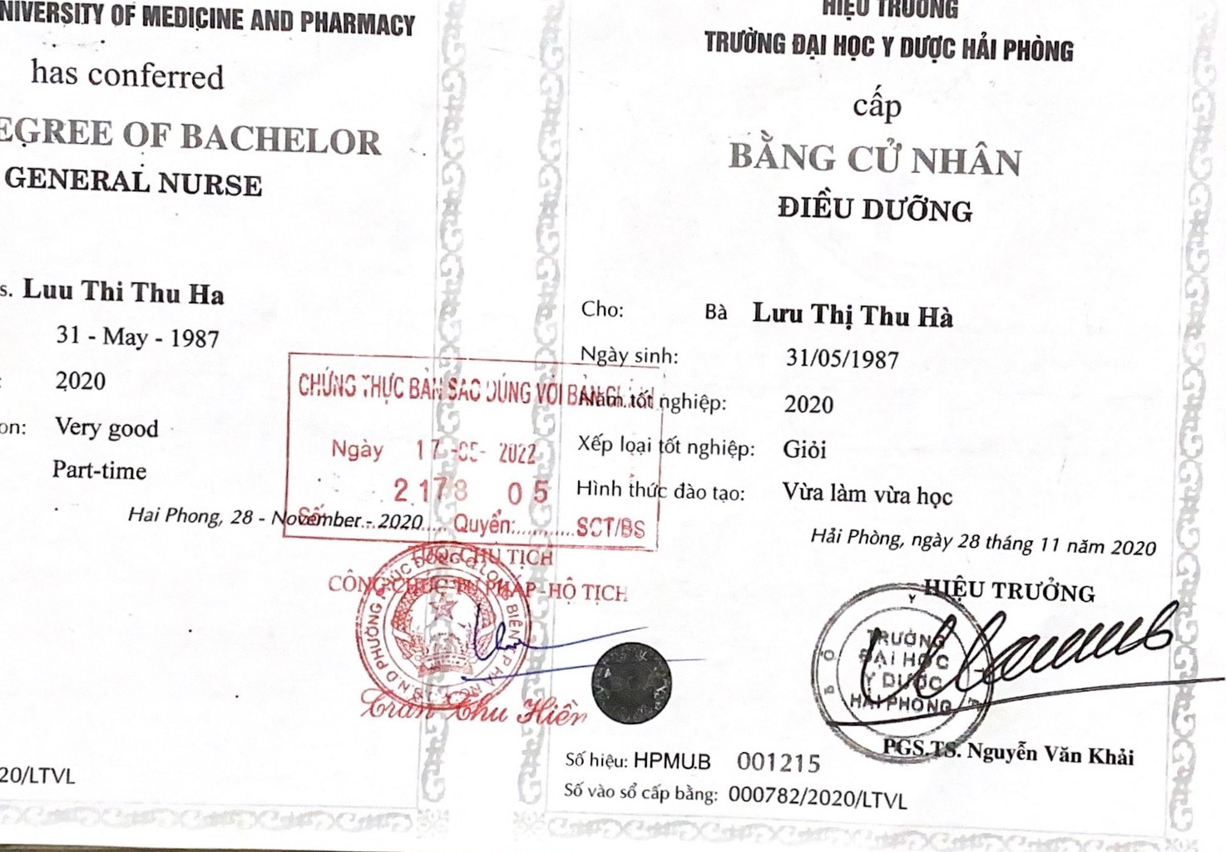

一

E

AND

PHARMACY

THE

DEGREE

Ms.

2020

 CQNGHÒAXÄHOICHUNGHÎA NAM

0~HAIPHONGU TRÚðNG

TRUdNG

BÄNGCÙ Upon.

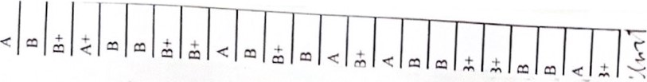LtruThi Dateofbirth…

Yearo乛graduation:

Degreeclassification…

Modeofstudy…

Reg.No…000782

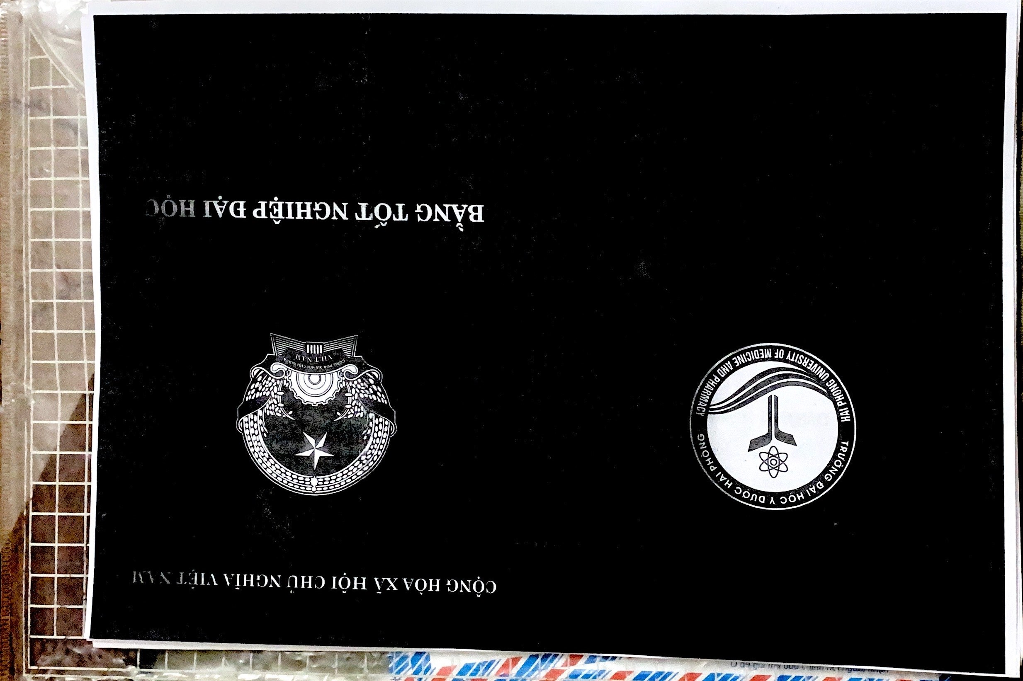

CONG HOA xÁ HOI CHCJ NGHÏA VIET NAM

TRUONG Y DUOC HAI PHÒNC,

BÄNG ÐIÉM TÓT NGHIEP HOC

Dietl dtrömg

HO và tên: Luu Thi Thu Hà Ngành: 2018

Ngày sinh: 31/05/1987 Khóa hoc: Dai hoc (TC)

Noi Sinh Thành phó Hà NOi Trinh dö dào too: Liên thông VLVH (CÐ-ÔH)

Ma Só SV: 1956010244 Loai dào tao: , I.óp: DDCÐ.KI. Tuê 'lïnh

srr MA MON HOC TÊN MÔN 10

2 8.00 3.5 000870 Chäm Sóc ngtr&i bÇnh Nêi khoa nâng cao

1. 000863 Chäm Sóc st•rc khóc tâm thàn 2 3.0 .
2. 000864 Da liëu 2 8.80 3.7

000847 Dièu duùng bán 3 7.20 3.0

1. 000858 Dièu dtr&ng Cêng dòng và gia dinh LT 2 800 3.5
2. 000859 Dièu duðng Cêng dòng và gia dinh TH 2 9.00 4.0
3. 000851 Dièu duÙng hòi súc cåp cúu Nöi 2 7.80 3.0
4. 000852 Dièu dtrðng Låo khoa 2 7.70 3.0
5. 000856 Dièu dtrÙng Ngoai khoa 5 8.00 3.5
6. 000853 Dièu dtrÙng Nhi khoa 3 8.00 3.5

000857 Dièu dtröng Nöi khoa 5 860 3.7

1. 000846 Ðièu dtr&ng Phuc hòi chúc näng 2 7.00 3.0
2. 000854 Dièu dtröng Sán Phu khoa 3 8.40 3.5
3. 000855 Dièu duÖng Truyèn nhiðrn 2 7.80 3.0
4. 000845 Dinh dtrÙng tiét ché 2 8.50 3.7
5. 000843 Giäi phäu 2 8.00 3.5
6. 000848 Kiém soát nhiCm khuån trong thçrc hành dièu dtrÙng 2 8.70 3.7 18 000849 Kÿ nång giao tiép và GDSK trong thuc hành dièu duÙng 2 7.80 3.0

(9 000865

2 7.30 3.0

1. 000866 Mát

2 8.30 3.5 13+

1. 000862 Pháp luat vä Chfnh säch y té

2322 000844000850 Sinh Quàn lý bênh dièu — dtrðng MiCn và dichNghiên cúu dièu dtrüng 32 7.308.00 3.03.5 B+

1. 000860 Thçrc té tót nghiêp 2 7.20 3.0
2. 000681 Tbnghçrpki n t • tu t n i 5 8.50 3.7

4 8.00

Tdng tín chi tlch Iùy: 65 3.5

Diérn TBC tfch lùy hê 4: 3.40 HåiPh ng, ngày 30 thång II näm 2020

Só Quyét Xép Dichiêu km Ioai dinh TBC vän tót tót tích nghiêp•.bàngnghiÇp:lüy he 10: HPMU.B 1645/QÐ Giöi8.02 ôfžrsupNgày 2 179 I I Quyen•-cu-r D ?IJŽ'!5 TR ðNGc U TRUÖNGÅOT4

Só vào sd 000782/2020/LTVL T/86 d

Ghi chú.• (*) Môn không tính diörn

(**) Mön hoc dtrqc miên cóNG uyën Häi z Ô TICH Ninh





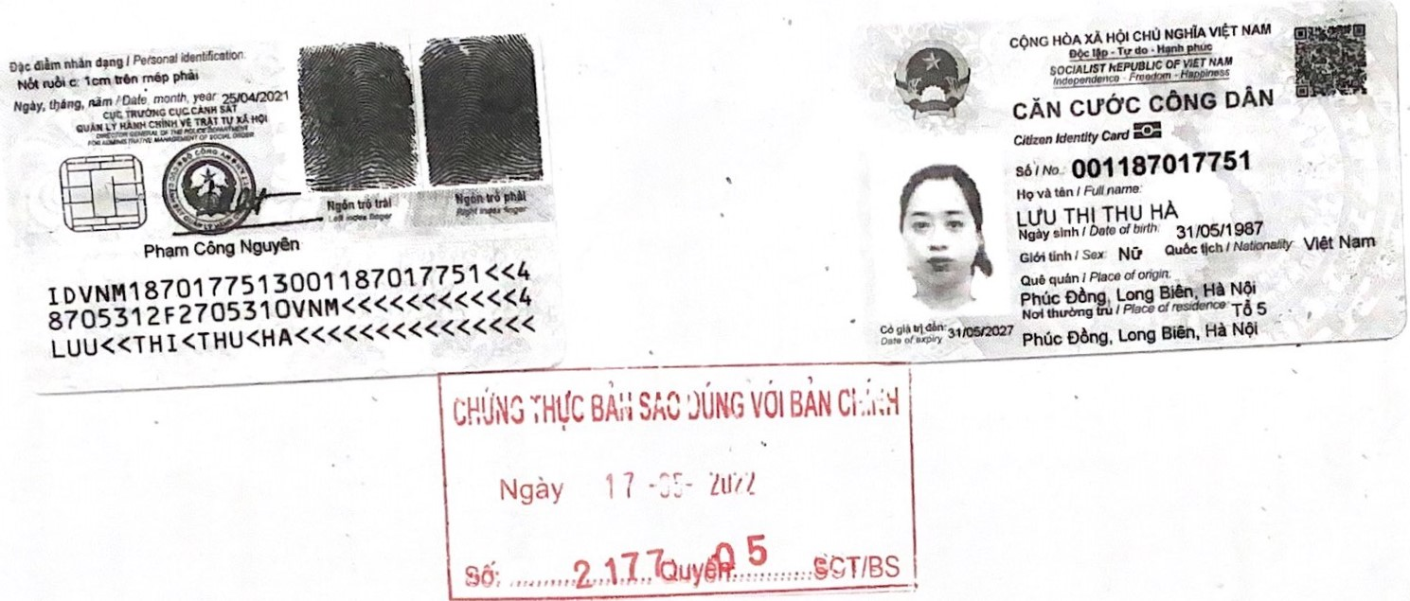

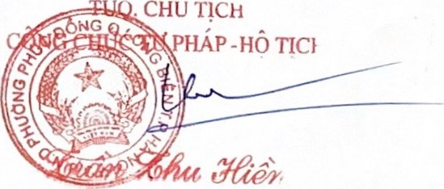

TONG CONG TY MAY 10-CTCP CONG xÃ CllÚ NG11ïA vrVT NAM

PHC)NG KHÁM DA KJIOA ÐQc lûp - Tv do - H?nh phúc

[KSK

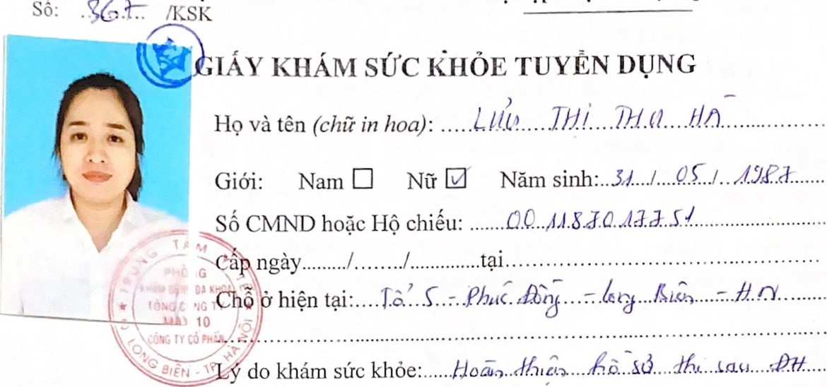

.Sé.ìT

TIÈN sÙ' BENH cÙA ÐÓI TÜONG KHÁM st'rc KHÓE

1. Tien sú' gia dình:

Có ai trong gia dình ông (bì) mäc mot trong các bênh: truyên nhiêm, tim mach, dái tháo duðng, lao, hen phê quàn, ung thu, dQng kinh, rôi loan tâm thân,

bênh khác: a) Không 

Nêu "có", dê nghi ghi cu thé tên bênh:

1. Tièn sti' bån thân: C)ng (bà) dï/dang mäc bênh, tình trang bênh nào sau dây không: Bênh truyên nhiêm, bênh tim mach, dái tháo duðng, lao, hen phê quàn, ung thu, dông kinh, rôi loan tâm thân, bênh khác: a) Không b) Có C] Nêu "có", dê nghi ghi cu thê tên b?nh:
2. Câu höi khác (náu có):

a) C)ng (bà) có dang diêu tri bênh gì không? Nêu có, Xin hãy liêt kê các thuôc dang dùng và liêu luçmg:

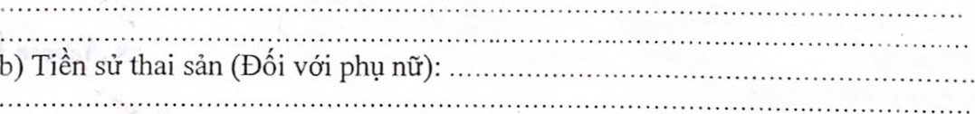

b)

Tôi Xin cam doan nhùng diêu khai trên dây hoàn toàn dúng vói su that theo sv hiêu biêt cùa tôi.

V..ré..... ngày .17... thánglS....näm.. ZQ2.Þ Nguòi de nghi khám súc khöe

(Ký và ghi rõ ho, tên)



Chieu caos. .„.. cm; can lúng•. . k ; Chi Bl¶: l\nlphút; Huyét áp..dr(è . [ mmHg

# Phin luc• sÅNG

Ni dung khámH? tên, chü ký cia Bác s1. Ni khoa

1. Tuàn hoån „.t¿s.ì........ . Phàn loai
2. HO hàp•. . nei..

Phän

1. Tièu hóa•. Phin 10Qi
2. Thìn-Tièt nièu•. Phàn loai
   1. Co-xuŒng-khóv. ..LQJ
   2. Thàn kinh:

Phän loai

g) Tam thân: Phân loai .

* 1. Ngo'4i khoa:

Phan 10Qi

|  |  |
| --- | --- |
| Q | HòNG  MAY |

|  |  |  |  |
| --- | --- | --- | --- |
| Tai phäi: Mi thuèmg•....  bênh vètai müi hQng(nê có):. loqi•.  Räng-Hàm-M4t qua khám•. + Håm trên:......  b?nh Räng-Hàm-M4t (neu có)... Ioai•.. liðu•. loai•.. | o  1) | BS. | guyðn |

* 1. Sin ph» khoa•. .sÝ..„.

Phàn loai10

* + - Kót qua khám thi luc: Không phåi•..Cl'0Ù Mát trái: .4. Có kính-.'l?ts Mát phåi: trái:
    - Các bènh vè mit (nêu có): cau
    - Phân ioai:BsdÇuÅn
    - Kêt quà khåm thính luc:

Tai tråi•. Nói m; Nói thâm:...

* + - Các
    - Phân

6.

* + - Kêt
    - Các
    - Phan

7. Da

Phån

2

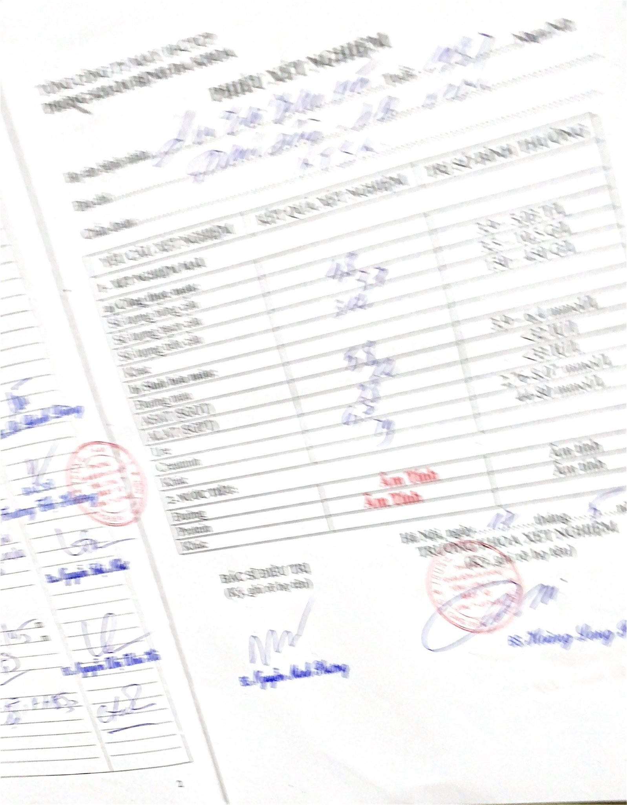

1. Chièu KIIÁMTH cao: L C cm; can kg; Chi só BMI: M4Ch: lân/phút; Huyét áp.. .1...&0... mmHg Phân thê lurc:

11. KIIÁM LAM sÅNG

|  |
| --- |
| NQi |
| 1. Nêi khoa  a) Tuân hoàn:  Phân lom b) Hô hip: Phân loai c) Tiêu hóa:  Phân loai  d) Than-Tiêt niêu•.   1. Cu-xuung-khóp•.   Phân loai   1. Thàn kinh:   g) Tâm thàn  Phân 10@i   1. Ngo?i khoa:   Phân 104i   1. Sån phkl khoa: Phàn loai 2. Mát:  * Két quà khám thi Ivc•. Không   Có kính-:d   * Các l*nh vê mät (néu có): * Phân ioqi:   5. Tai-Müi-Hqng  - Kêt quå khám thính luc: Tai trái: Nói thuò•ng:..  Tai phåi: Nói thuðng:.. - Các bênh vê tai müi hQng (nê - Phân loai:  6. Räng-Hàm-M4t  - Kêt quå khám: + Hàm trên:.... + Hàm durói: - Các b?nh vê Räng-Hàm-M4t - Phân loai:.  7. Da liõu:  Phân loai: |

khám HQ tên, chü' ký dung cúa Bác s-

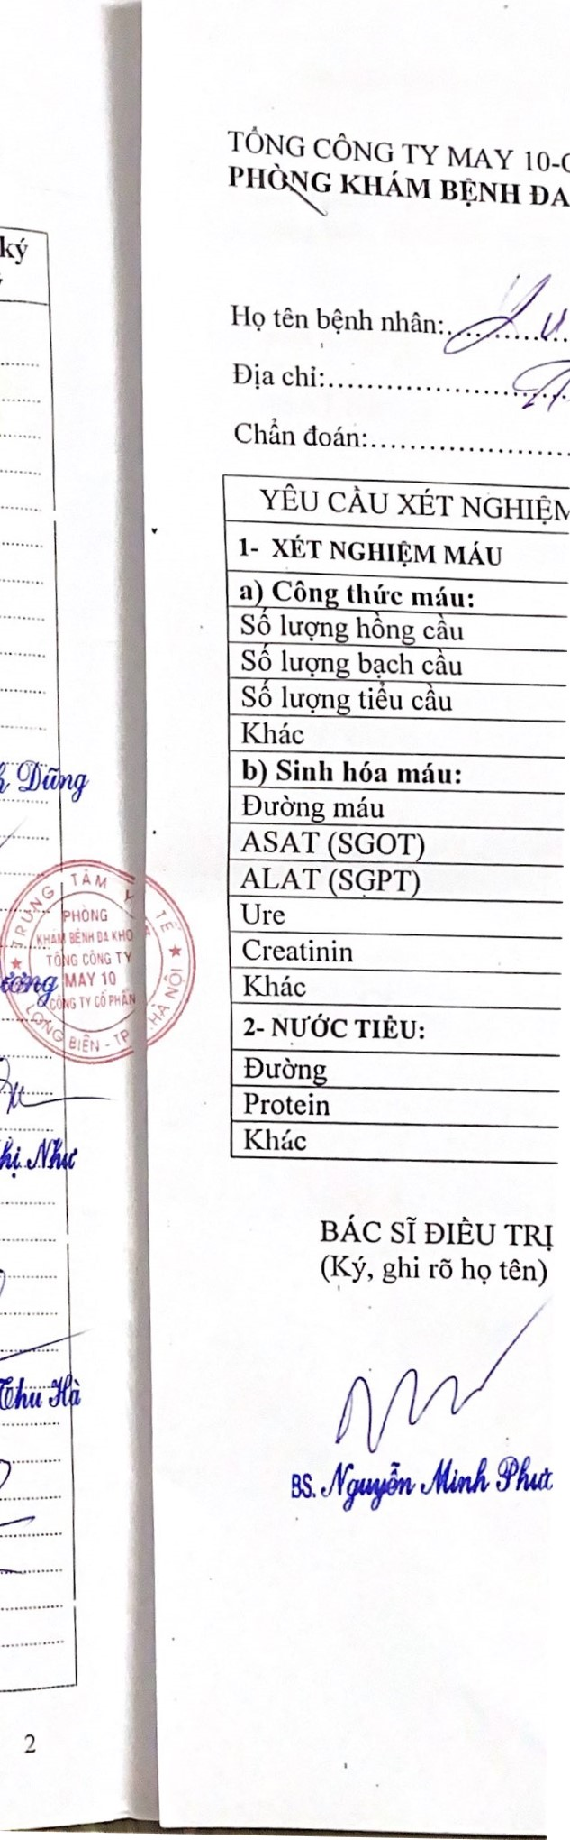

lo-c

. .xya...„.....

•

£9 aË. f.147.

.8cí BkcK4.¶â

kính: át Mát trái: 4.

*Iát phåi: AQlOMát trái: .zZIO.laÙ

.caq

m; Nói tham:.

Nóit âm:. có):

0

BS.l/fyuyãn

(nêu có).



1.

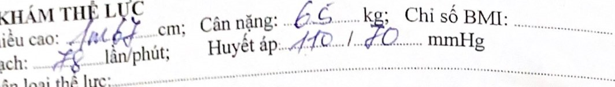

Chièu

Mach:

Phân

Ivrc:

thè

loai

11. KIIÁM LAM SANG

|  |  |  |  |  |  |  |  |  |  |  |  |  |
| --- | --- | --- | --- | --- | --- | --- | --- | --- | --- | --- | --- | --- |
| |  |  |  |  | | --- | --- | --- | --- | |  | | | HQ tên, chü' ký cia Bác s-  9ðn/Ù (J  .  Bs.v/ff+n | | INQi dung  1. Nêi khoa  a) TuÀn hoàn:  Phân logi Hò hip:  Phin loai   1. Tièu hóa:   Phàn Ioai   1. Thàn-Tiêt niêu:   Co-xwng-khó-p:  Phan loai e) Thàn kinh: CTîÆâ  Phân logi  g) T thàn Phân loai   1. Ngo?i khoa:   Phan loai   1. Sán Phu khoa: Phàn loai 2. Mát:  * Két quà khám thi Ivc: Không kính: Có - Các bênh vè mät (néu có): * Phân loai:   5. Tai-Müi-Hqng   * Kêt quà khám thính luc:   Tai trái: Nói thubng:.  Tai phài: Nói thuöng:..   * Các bênh vê tai müi hQng (nê có): * Phân loai:   6. Räng-Hàm-Mãt   * Két quå khám: + Hàm trên:.   + Hàm durói:   * Các bênh vð Räng-I-Iàm-M4t (nêu có)... * Phân   7. Da liöu:  Phân loai:. | khám  {t  m;  . m;ŽaNói | .1ŽÇ  B  Mát trái: ..4.  trái: ..40.10  Nói thâm:. .  âm:... 2 B... . ..m | | |  |  | | --- | --- | | It] | HONG  G CONG MAY 10 | |  |  | |

TY

2

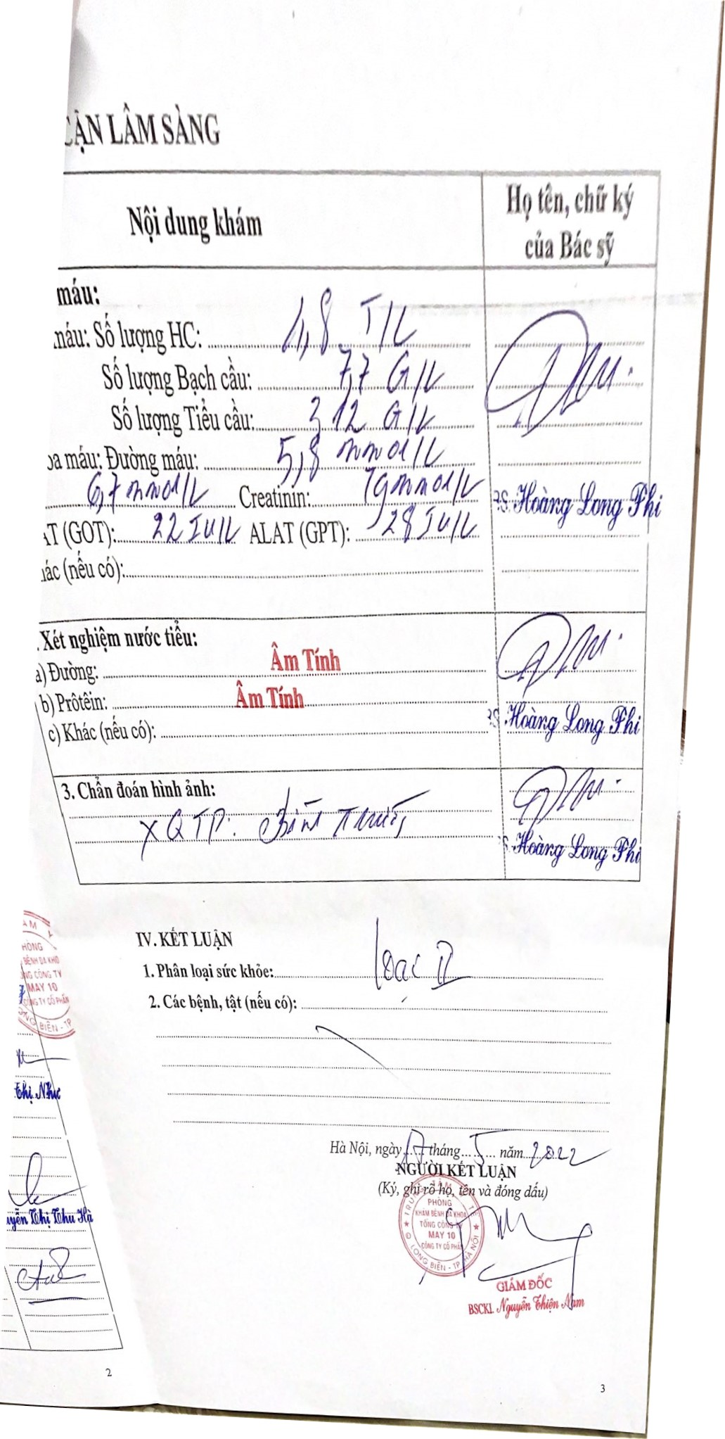Creatimn•. (9/hn„ð//lz

|  |  |  |  |  |  |  |  |  |  |
| --- | --- | --- | --- | --- | --- | --- | --- | --- | --- |
| |  |  | | --- | --- | | Nìi dung khám | HQ tên, chü ký cúa Bác s- | | S. SS luqngHC•.  SS lucng BQCh cau•.  Sð lung Tièu càu•..  r. Ðubng måu•. ovova(L  Creatimn•.. (9/ñn..tz/Lz  2ZíUlÞ ALAT (GPT): žfýl'/& |  | | nuóc tièu•.  Rm Tính  Am..Tính  êu  c6)•. |  | | doán hình inh•. |  | |  |
| IV.KtTLIJ8N  1.  2. |
|  |
|  |

 LNM sÅNG 

3

s\NG

|  |  |
| --- | --- |
| NQi dung khám | Ho tên, chir ký cüa Bác s- |
| u'.  luqngBQCh cau•. Sò Tièu càu•.  Ðubng måu•. Ovov (C  Creatimn•. (Cy/ñn„ð//lz  2ZíUlÞ ALAT (GPT): žfý&/b |  |
| m tièu•.  im Tính |  |
| AmTính |
| loán hình 'inh•. |  |

i

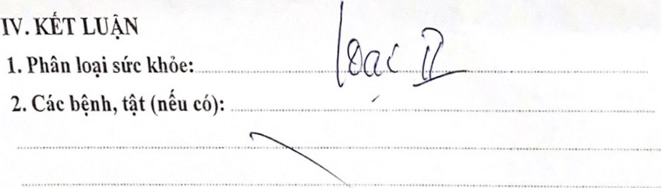

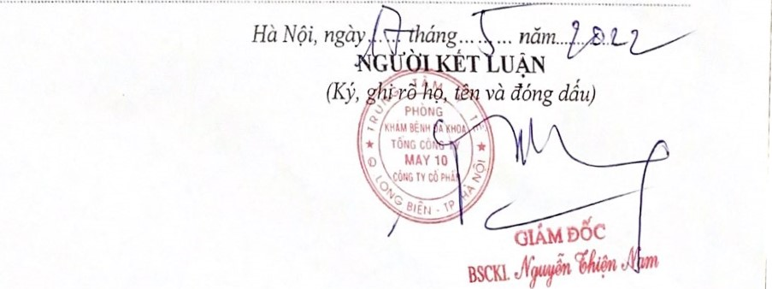

3

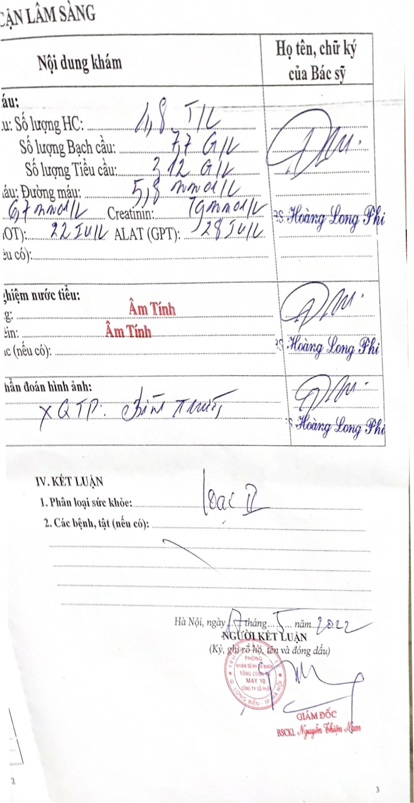

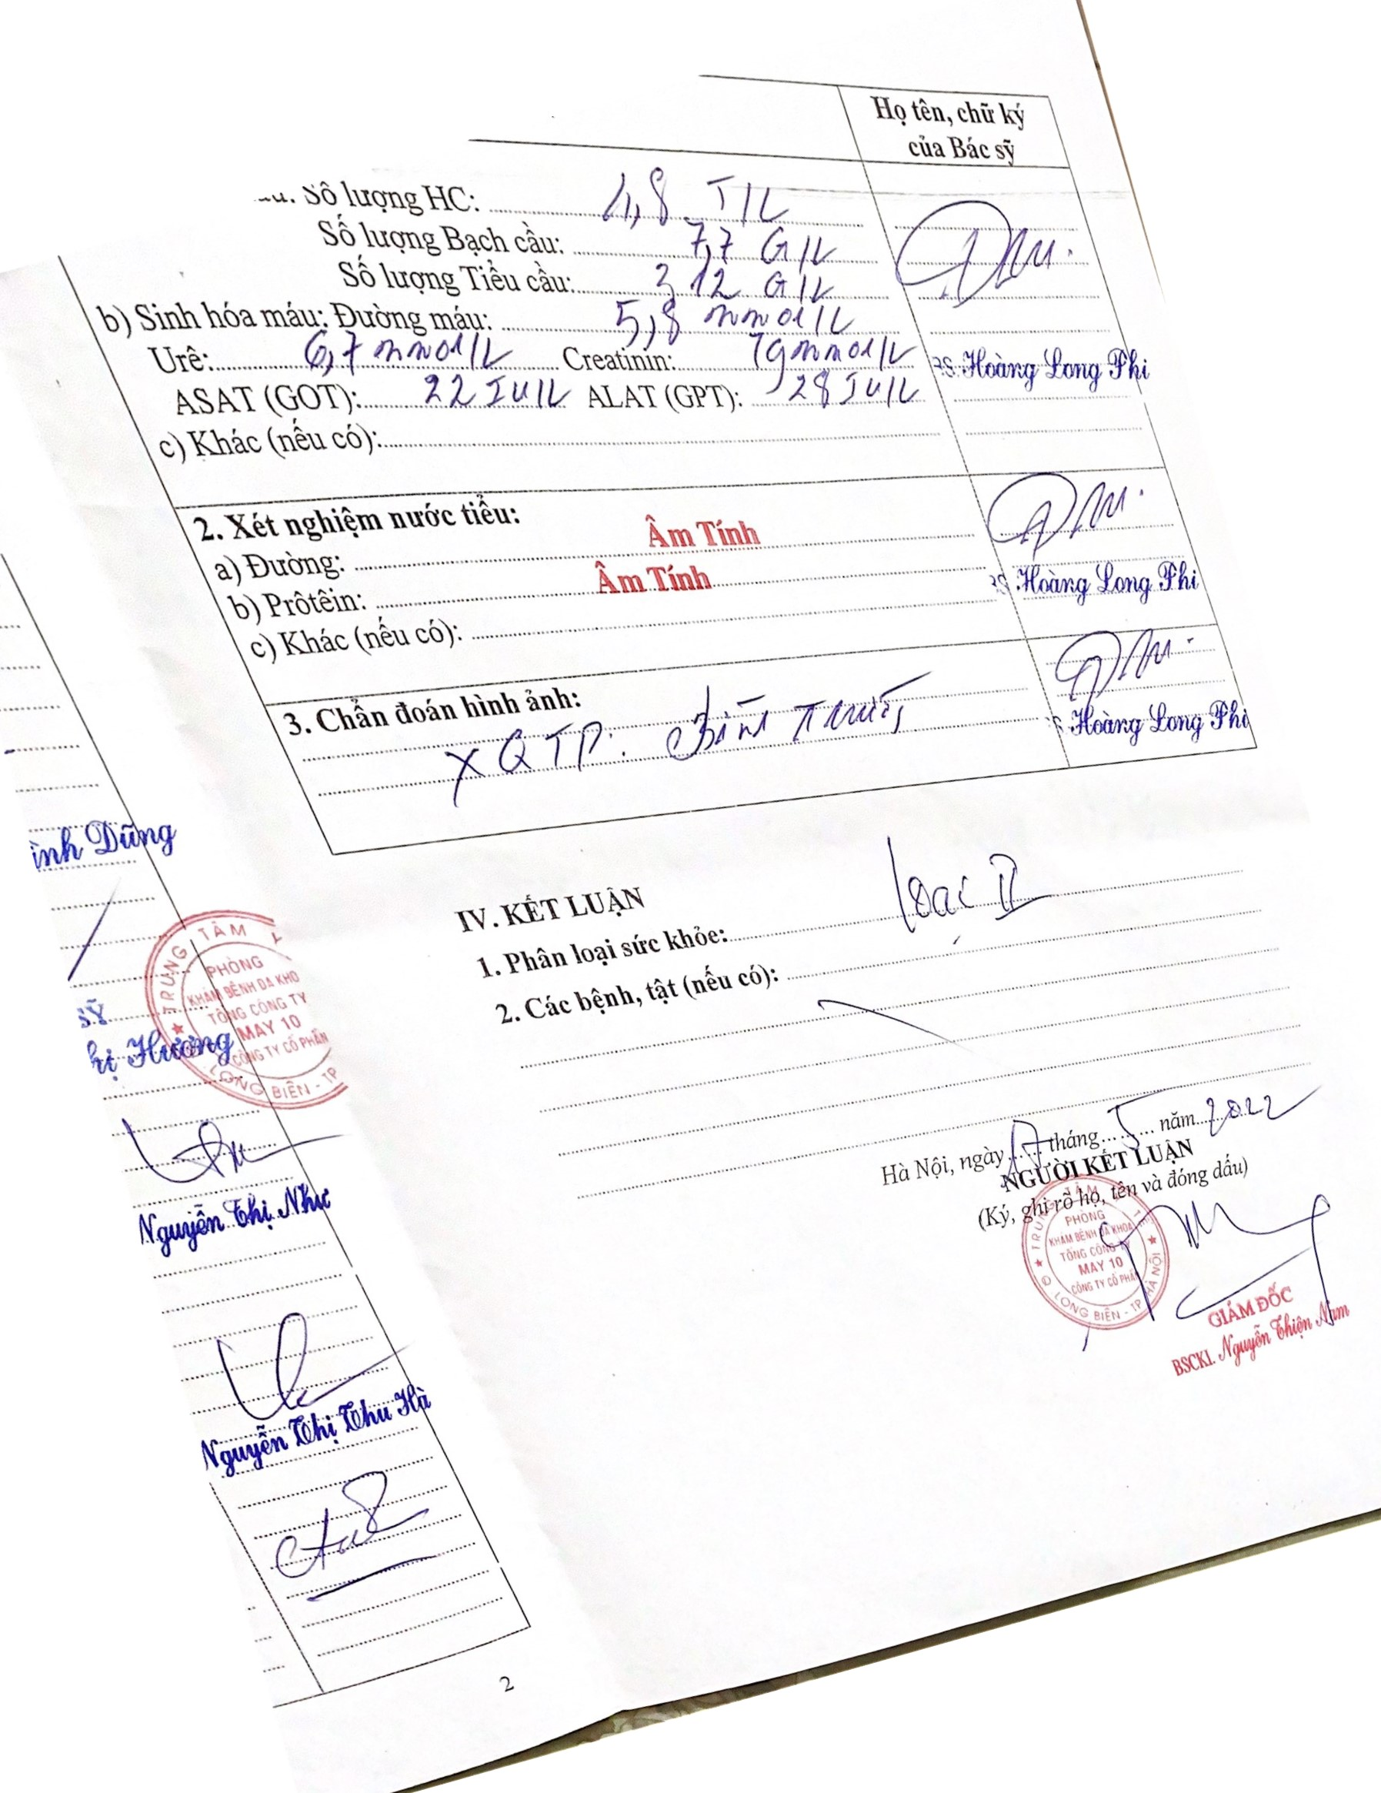

TÓNG còNG TY MAY IO-CTCP

PilÖ\G KIIÁM DA KHOA

# PHIÉU xÉT

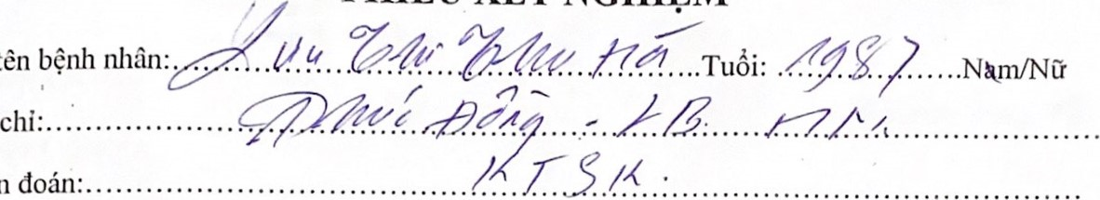

NGHIÊM

tên

I-IQ

Ðia

Chån

|  |  |  |  |  |
| --- | --- | --- | --- | --- |
| YÊU cÅU xÉT NGHIIÈM | KÉT QUÅ xÉT NGHIEM | | | TRI SC) BÌNH THUðNG |
| 1- xÉT NGIIIÇM MÁU |  | | |  |
| a Côn thú•c máu: |  | | |  |
| Sô lurcn hôn câu |  | |  | - 5,03 T/L |
| Sô lucrn bach câu |  | | | - 10,5 G/L |
| Sô luqn tiêu câu |  | | | 150-450 G/L |
| Khác |  | | |  |
| b Sinh hóa máu: |  | | |  |
| Ðuðn máu |  | | | 3,9 — 6,4 mmol/L |
| ASAT SGOT |  | | | IU/I |
| ALAT SGI) |  | |  | 03 IU/I. |
| Ure |  | | | mm01/L |
| Creatinin |  | | | 44-80 mmol/L |
| Khác |  | | |  |
| 2- NUÚc TIÊU: |  | | |  |
| Ðuðn | Am Tính | | | Am tính |
| Protein |  |  |  | Am tính |
| Khác |  | | |  |

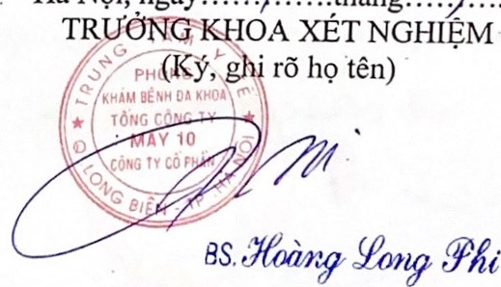I-Ià Nêi, ngày 8.7k... ..tháng....+. ...näm 20-2

BÁc sÏ ÐIÈU TRI NGHIEM (Ký, ghi rõ 119 tên)

BS.